Instrukcja obsługi

Program dostarcza środowisko symulacji oraz interfejs użytkownika pozwalające na testowanie, tworzenie i trenowanie sztucznych sieci neuronowych.

1. Ekran konfiguracji

Po uruchomieniu programu, użytkownikowi przedstawione zostaje menu konfiguracji, za którego pomocą ustalamy parametry symulacji którą chcemy przeprowadzić.

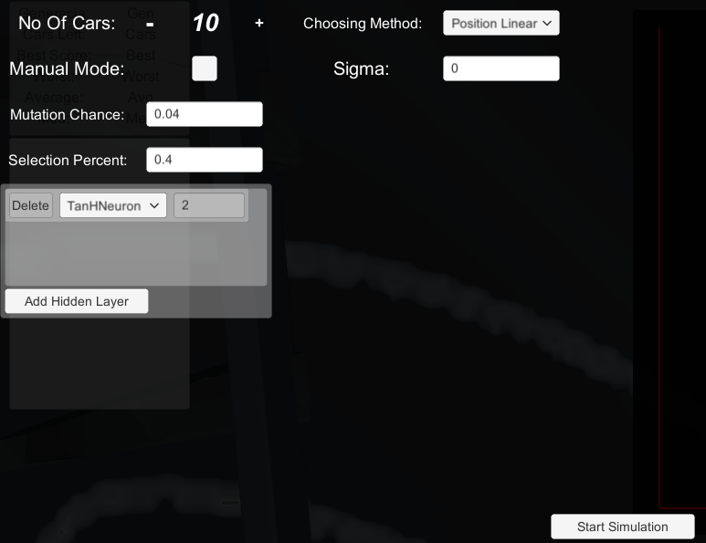

* 1. Liczba samochodów

Użytkownik może zmieniać liczbę samochodów (a przez to również i wielkość populacji sztucznej inteligencji) przy pomocy przycisków "+" i "-". Możliwymi ustawieniami są liczby z zakresu od 10 do 100.

Należy zwrócić uwagę, że zbyt małe populacje będą uczyć się wolniej i częściej będą popełniać błędy. Trzeba pamiętać także o ograniczeniach sprzętowych. Sugerowaną wartością dającą zadowalające wyniki jest liczba z przedziału 50-80 osobników.

* 1. Tryb manualny

Pozwala na sterowanie jednym z pojazdów użytkownikowi.

Domyślne sterowanie w trybie manualnym:

* W – Gaz,
* S – Hamowanie,
* A, D - skręt w lewo, prawo.
  1. Szansa mutacji

Parametr konfigurujący algorytm genetyczny. Jest to szansa na mutację wagi w neuronie. Parametr przyjmuje wartości zmiennoprzecinkowe od 0 do 1, gdzie "1" jest równoznaczne 100% szansie mutacji.

* 1. Procent selekcji

Jest to parametr konfiguracyjny algorytmu ewolucyjnego. Jest to procent osobników które przeżywają selekcję. Parametr przyjmuje wartości zmiennoprzecinkowe od 0 (wyłącznie) do 1, gdzie "1" jest równoznaczne temu, że 100% osobników zostanie wybranych do nowej generacji.

* 1. Panel konfiguracji sieci neuronowej

W tym panelu możliwe jest zdefiniowanie testowanej sieci neuronowej przy pomocy definicji warstw ukrytych, ich typów i ilości zawartych przez nie neuronów. Sieć musi mieć co najmniej jedną warstwę. Ostatnia warstwa musi mieć liczność neuronów równą oczekiwanej liczności wartości zwracanej przez sieć.

Przycisk Add Hidden Layer pozwala na dodanie jednej warstwy ukrytej.

Przycisk Delete na pozycji opisującej warstwę ukrytą pozwala na jej usunięcie.

Pozycja opisująca warstwę ukrytą zawiera dwie informacje: typ funkcji aktywacji (domyślną jest tangens hiperboliczny) oraz liczbę neuronów w warstwie, która musi być liczbą naturalną większą od zera.

Dostępnymi funkcjami aktywacji są:

* TanH - tangens hiperboliczny, $\tanh\left(x\right)= \frac{e^{x}- e^{-x}}{e^{x}+ e^{-x}}$
* StepNeuron – $\left\{\begin{aligned}0, jeśli x<0 \\ 1, jeśli x ≥0\end{aligned}\right.$
* IdentityNeuron - $f\left(x\right)=x$
  1. Metoda wyboru rodziców

Menu kontekstowe pozwala na wybór sposobu określania szans poszczególnych osobników w populacji na wybór jako rodzica. Możliwe są następujące ustawienia:

* Position Linear - Waga rodzica jest liniowo związana z pozycją jaką zajmuje on na posortowanej malejąco według wyniku przejazdu listy osobników, np: jeśli do rozrodu wybieramy 40 osobników, najlepszy z nich będzie miał wagę 40, a najgorszy 1.
* Score Linear - Waga rodzica jest interpolowana liniowo na podstawie wyniku osiągniętego podczas przejazdu - najgorszy i najlepszy osobnik mają podobnie do poprzedniej opcji najmniejszą i najwyższą wagę, natomiast wagi osobników pomiędzy obliczane są bezpośrednio na podstawie odległości ich wyników od najwyższej wartości w rozpatrywanym przejeździe.
* Score Cubic - Podobnie jak wyżej, ale przy pomocy interpolacji bikubicznej.
* Position Cubic - Podobnie jak w przypadku Position Linear, tylko z wagami podniesionymi do kwadratu.
* Position Exp - Podobnie jak w przypadku Position Linear, tylko z wagami obliczonymi na podstawie wzoru:

$$n2^{n},$$

gdzie n to waga w przypadku liniowym.

* Geom - Szanse przyznawane są jako ciąg geometryczny wg. wzoru:

* 1. Sigma

Wartość parametryzująca generator liczb losowych. Generator korzysta z rozkładu normalnego o $μ=0$ oraz odchyleniu standardowym równym ustawionej wartości.

* 1. Przycisk Start Simulation

Zamyka okno konfiguracji, generuje pojazdy i sieci neuronowe oraz rozpoczyna symulację.

1. Ekran symulacji

Na ekranie symulacji możemy obserwować postępy symulacji w uczeniu sieci neuronowych. Kamera zmienia swoją pozycję w taki sposób, by zawsze obejmować wszystkie samochody, które nie zakończyły przejazdu - to znaczy takie, które nie uderzyły w żaden element otoczenia, oraz nie zatrzymały się w miejscu.

Ekran symulacji zawiera dwa panele statystyk:

* 1. Panel Statystyk Bieżących

Panel Statystyk Bieżących pozwala na obserwację podstawowych danych opisujących przejazd i postępy generacji widocznej na ekranie w tym momencie. Możemy z niego odczytać ile samochodów jeszcze kontynuuje przejazd, jaki jest najlepszy, najgorszy oraz średni wynik aktualnej generacji, a także jaka jest mediana wyników. Wartości te aktualizowane są w czasie rzeczywistym.

* 1. Panel Wykresów

Panel ten zawiera wspólny wykres wyników przeszłych generacji: na osi X-ów znajduje się informacja o numerze generacji, z kolei na osi Y-ów o wynikach. Obie osie dostosowują się do zakresu wartości, które mają one przedstawiać, przy czym zakresem osi Y-ów jest min(y) i max(y) ze zbioru czterech wykresów: najlepszego wyniku (niebieski), najgorszego wyniku (różowy), średniego wyniku (zielony) oraz mediany (żółty).

Naciśnięcie klawisza „R” podczas trwania symulacji przymusowo zakończy przejazdy wszystkich pojazdów.

Symulację można w dowolnym momencie zapauzować poprzez wciśnięcie klawisza ESC, co jednocześnie otwiera MENU PAUZY.

1. Menu pauzy

Menu Pauzy na chwilę obecną oferuje dwie możliwości:

* 1. Continue

Który zamyka menu pauzy i kontynuuje wstrzymaną symulację,

* 1. Restart

Który usuwa samochodu i sieci neuronowe, po czym otwiera ponownie menu konfiguracji; należy zwrócić uwagę, że menu konfiguracji będzie zawierać wartości wprowadzone przez użytkownika dla wcześniejszej symulacji.